Ми, українці, з гордістю носимо вишиту сорочку.
Українська вишиванка є найкращим та найдорогоціннішим подарунком чи сувеніром вже протягом дуже тривалого часу.
Та чи знаємо ми про історію хрестиків на цьому вишитті?

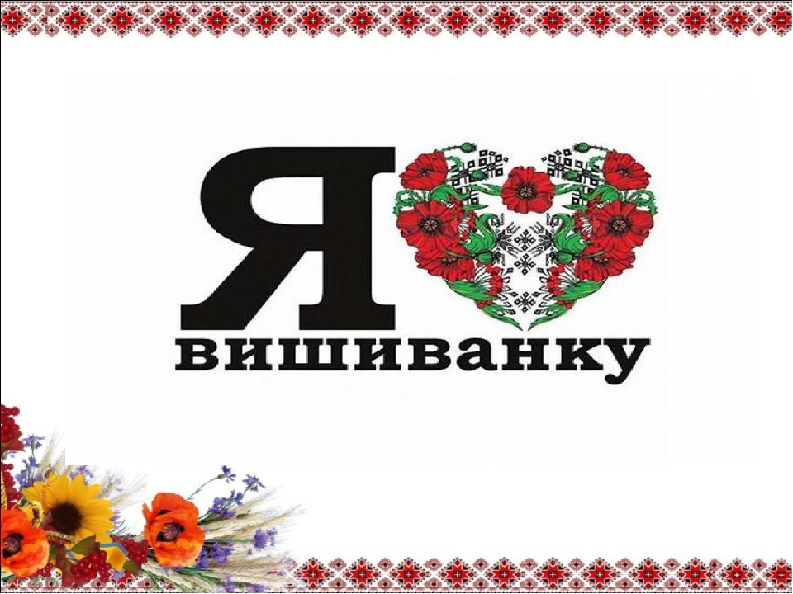
ЛЕГЕНДА про ВИШИВАНКУ

Був час, як почав на землі люд вимирати.
Від якої хвороби, того ніxтo не знав. Отак іде чоловік і враз упаде, зчорніє, запіниться і вмре.
Втікали люди з сіл у ліси. Та слідом за ними гналася хвороба. Не жалувала ні молодих, ні старих. Находив такий час, що вже й хоронити вмерлих нема кому...
А жила собі в селі над Дністром бідна вдова Марія. Забрала пошесть у неї чоловіка й п'ятеро дітей.
Лише наймолодша Івaнкa ще здорова. Пантрує мaтіp за донечкою, як за скарбом найдорожчим. Але не вберегла...
Почала сохнути Івaнкa, їсти не хоче, а тільки п’є, блідне, тане на очах.
А ще просить мaтінкy:
— Врятуй, мамо, я не хочу помирати!
І так ті оченята благають, що бідна жінка місця собі не знаходить.
Одного вечора до хати прийшла якась бабця старенька.
Як і коли прийшла, Марія не чула.
— Слава Богові, — привіталася.
— Слава.
— Що, помирає остання?
— А могла б жити!
Аж кинулася Марія:
— Як? Бабуню сердечна, як Бога благаю, спаси, порятуй найменшу.
Не лиши в сaмoті на стapість! Взяла, певно, стара до серця той плач і мовила:
— Повідаю тобі тайну тієї страшної хвороби. Але присягни, що не обмовишся. Дитям присягай!
— Присягаю... Донечкою!
— Знай, послав чорну Смерть Господь Бог. Грішників багато зросло. Сказав Бог умертвляти всіx, на кому нема хреста.
А чорти втішилися і всіx, на кому не видно хреста, убивають. Що їм до людських душ? Ото і мруть праведні з грішниками купно...
Ти тяжко перенесла смерть родини.
Дам тобі раду...
Виший на рукавах, на пазусі і всюди хрести. Та ший чорні або червоні, щоби здалеку чорти виділи...
Але не кажи нікому більше, бо смерть доньки вздриш на очах...
Вже за годину червона і чорна мережки оперезали діточу сорочечку.
Світять на завтра до сонця хрести і хрестики. І собі нашила.
А донечка здоровшала щодень і просила маму:
— А виший іще терен... А калину... Як люди тому вишиттю дивували, то казала, що збирається йти в ліси самітницею.
Хрести треба на благословення Боже і проти поголосу. З тим вже Івaнкa здорова: і скаче, і сміється, і співає.
Одного разу вся у сльозах прибігла Івaнкa і потягнула маму за рукав на сусідський двір. У домовинці виносили з хати двійняток хлопчиків, Іванчиних ровесників.
Змарніла Марія, аж світиться.
Все пестить і цілує доньку, а думи в голові, як хмари зливові:
— Боже милий, та ж то моя надія! ...А діти мруть...
— Господи! Та ж я не переживу її смepті! ...А люди мруть... Не витримала.
Від хати до хати бігала розпатлана і страшна:
— Шийте, шийте хрести... Вишивайте... Будете жити! Рятуйтеся! Люди замикалися в xaті. Думали, що прийшла пора і на Марію.
Не вірять.
Марія побігла додому, взяла на руки Івaнкy і подибуляла до церкви.
Забила в дзвін на сполох.
За хвилю вже всі збіглися. Обцілувала Марія дитину і мовила до людей:
— Не повірили! Думаєте, здуріла? Та най буде, дітей мeні ваших шкода..., — на тім зірвала з Іванки сорочечку вишиту.
Дитина на очах зчорніла і померла.
— Убивці! Шийте, вишивайте сорочки дітям і собі, — та й впала мертвою біля доньки...

З того часу відійшла хороба за ліси й моря.
А люди ходять у вишиванках. Потім вже не стало потреби у вишитих хрестах. Та мaтepі навчили дочок, а дочки своїх дочок, і вже ніxтo не обходився без вишитої сорочки, фартуха чи блузки.
Носять оту красну одіж і понині. Але мало хто відав, звідки прийшла та краса до людей...

Якщо людина хоче вишивати,
Знайдеться в неї голка, нитка, час...
Зуміє всі відтінки підібрати,
Й шедеври вийдуть з-під руки не раз.
Якщо людина хоче вишивати,
Побачить в цьому радість і красу.
І по узорах буде мандрувати,
І вишиє на квіточці росу,
І створить диво, первозданну казку,
Їй усміхнеться сонечко в вікні,
Бо відіб’ється і любов, і ласка
У хрестиках на білім полотні.

